Comunicato stampa nr.33 del 30/05/2010 U.S. Borgonuovo

Borgonuovo PRIMA SQUADRA “A” femm.
2^ giornata Coppa Piemonte UISP, 25/05/2010 a Lanzo
Lanzese 1
Borgonuovo 12
Reti: 3 Antonazzo B., 3 Cattaneo R., 2 Albanese T., 2 Gastaldello S., 2 Rubicone K.
BORGONUOVO “A” FEMM. Formazione:Suriano A., Rubicone K., Antonazzo B., Albanese T., Gastaldello S., Porro N., Gioffrè M.E. All. Fretti G., All. in 2^ Isoni D.
Partita tranquilla dal punto di vista agonistico, troppa la differenza tecnica in campo e 11 gol di scarto la dicono lunga sull’ andamento della gara. Qualificazione archiviata e giovedì 3 giugno in caso di vittoria si va ai quarti primi del girone.
Finali Regionali UISP di Club
Domenica 30 -05 al Top Five di Settimo si sono svolte le finali regionali UISP di club, le ragazze della prima squadra si sono fermate in semifinale perdendo contro il Saturnio di Beinasco, formazione che ha pio vinto la finale conquistando il titolo regionale UISP femminile 2010
FINALI REGIONALI UISP DEL 30/05/2010
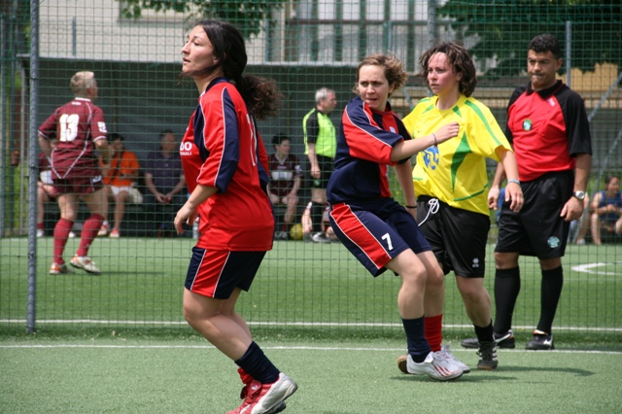
Prossimo turno
3^ giornata Coppa Piemonte UISP, 03/06/2010 a Settimo ore 22.00, Borgonuovo – Master <club

Borgonuovo JUNIOR femm.
2^ giornata Coppa Piemonte UISP 27/05/2010, a Rivoli
Moijto 6
Borgonuovo J. 1
Reti: 1 Chirico S.
BORGONUOVO JUNIOR, Formazione: Gigliotti E., Garbagnati R., Dell’Aquila V., Pozzato M., Gioffrè M., Russo K., Chirico S.
All. Fretti G. Dir Isoni D.
Le Junior non sfigurano contro una formazione molto più esperte. Primo tempo giocato in equilibrio che termina 1 a 0 per il Moijto. Secondo tempo le Junior si perdono un po’ e subiscono una cinquina inframezzata dal gol bella bandiera di Stefania Chirico. Qualificazione da guadagnarsi il 3 giugno contro le Casallesi.
Prossimo turno
3^ giornata Coppa Piemonte UISP 03/06/2010, a Settimo ore 20.30, Borgounuovo – Don Bosco Caselle

Borgonuovo.GIOVANISSIME femm.
Prossimo turno
Festa di fine campionato il 5 giugno 2010 ore 15.00 campo Bosio di Settimo

Borgonuovo.PULCINE femm.
Le pulcine sono state impegnate al torneo internazionale di Marsiglia (Francia ) dal 22 al 24 maggio.
Tante gare con i Francesi e tanto divertimento bilancio 2 perse 2 vinte e un pareggio. Ritorno del Torneo in Italia con 5 formazioni Francesi il 12 e 13 Giugno
Sabato 29 maggio le pulcine hanno perso 4 a 1 la partita dimostrativa per la premiazione del campionato UISP giovanile svoltasi al Bosio. Tutte le squadre del campionato UISP stagione 2009-2010 sono state premiate sul campo e le nostre pulcine sono arrivate seconde con 34 punti in 14 gare di campionato cedendo il passo solo ai maschietti di Fiano dei Super Boys.
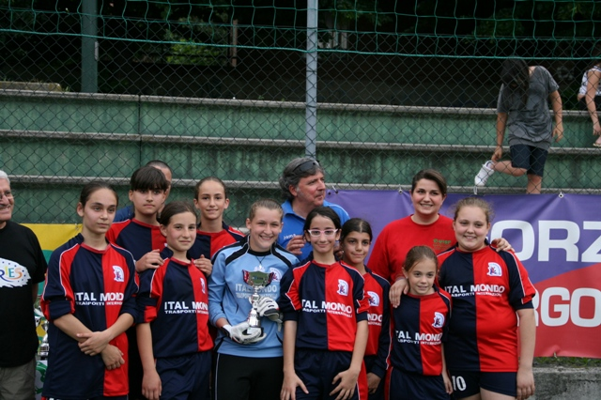
Prossimo appuntamento
Mercoledi 2 giugno 2010 le nostre pulcine saranno impegnate a Como nel Torneo Libertas, e affronteranno l’ Inter, il Torino, l’ At. Milano, l Unica e la Libertas Como.

Progetto UISP “Colpire di striscio” esultanza congiunta dopo un gol
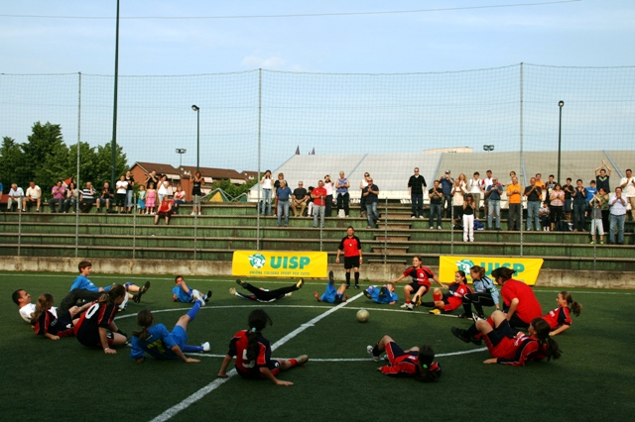

Borgonuovo PRIMI CALCI femm.
La festa di fine campionato di sabato 29 maggio 2010 è terminata con un pareggio per le pù piccole del Borgonuovo, 0 a 0 con il S.Donato Blu. Anche loro sono state premiate per la partecipazione al campionato giovanile UISP stagione 200-2010. A tutte le piccole dei primi calci sono stati donati i palloni con cui hanno imparato a giocare durante l’ anno sportivo 2009-2010, a ricordo del loro primo anno di scuola calcio del Borgonuovo.
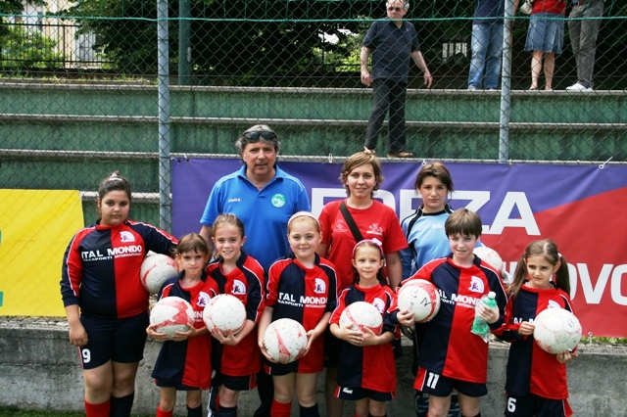
Prossimo appuntamento
Sabato 12 giugno a Settimo campo Bosio torneo dell’ amicizia con i Francesi di Gardanne Marsiglia (FR)

Borgonuovo ALLIEVI masch.
Prossimo turno
Sabato 5 giugno ore 18.00 spareggio scudetto campo Bosio Settimo

Borgonuovo A 5 masch.
Recupero di campionato Lunedì 24/05/2010 a Settimo, Borgonuovo – Blue Ice: 5-0 a tav, rinucia da parte del Blue Ice alla Gara

Borgonuovo A 11 masch.
Quarti di finale campionato provinciale UISP 26/05/2010 Torino Corso Orbassano
L’Idea C’è 1
Borgonuovo 2
Reti: 1 Sabato, 1 Scintu
BORGONUOVO Formazione: Cucco F., Isoni D., Ventrella A., Tosi L., Leta A., Ferraro D.,Ferraro A., Atzori D.,Pane D., Morvillo M.,Mastrovalerio A., Gutierrez O., Patorno I., Sabato D., Scintu A.,
All. Neri D., D.S. Valzano L.
Gara combattuta e vinta con grande impegno da parte dei ragazzi del Borgo, che soffrono solo sul finire del secondo tempo quando subiscono la rete del 2 a 1 su rigore per fallo di mano di Patruno Daniele
Semifinale campionato provinciale UISP 29/05/2010 a Settimo via Repubblica
Borgonuovo 0 rig. 2
CD Cusco World 0 rig. 4
Svanisce il sogno di finale ai rigori. Niente da fare per i ragazzi del Borgo che non riescono a far gol nei tempi regolamentari. Roulette dei rigori persa e tanti saluti al prossimo anno



TORNEO “BOSIO” PRIMAVERA 2010

 | 3^ ritorno
26/05 ore 21 | STARLIGHT | G.K. | n.d
26/05 ore 22 | BAR KIJO | LONGOBARDA | 9-7
28/05 ore 20 | L'ANGOLO D. LAMA | CDS | 9-3
28/05 ore 21 | RIVER SIDE | MARACANA' | 15-2
28/05 ore 22 | LE RISERVE | CABRIO | 6-7

CLASSIFICA 3^ GIORNATA DI RITORNO

 |  | PARTITE |  |  |  | RETI
SQUADRE | PUNTI | GIOC | VINTE | NULLE | PERSE | FATTE | SUBITE | DISC
BAR KIJO | 31 | 11 | 10 | 1 | 0 | 92 | 40 | 8
RIVER SIDE | 30 | 11 | 10 | 0 | 1 | 99 | 43 | 2
STARLIGHT | 25 | 11 | 8 | 1 | 2 | 61 | 43 | 6
CABRIO | 24 | 12 | 8 | 0 | 4 | 77 | 43 | 15
ANGOLO DEL.LAMA | 23 | 12 | 7 | 2 | 3 | 70 | 45 | 52
LE RISERVE | 15 | 11 | 5 | 0 | 6 | 63 | 54 | 2
MARACANA’ | 12 | 12 | 4 | 0 | 8 | 44 | 76 | 45
GK | 7 | 11 | 2 | 1 | 8 | 54 | 96 | 7
CDS | 4 | 12 | 1 | 1 | 10 | 47 | 79 | 12
LONGOBARDA | 0 | 12 | 0 | 0 | 12 | 42 | 131 | 2

PROSSIMO TURNO
 | 4^ ritorno
01/06 ore 21 | CDS | LE RISERVE
01/06 ore 22 | MARACANA' | BAR KIJO
04/06 ore 20 | LONGOBARDA | STARLIGHT
04/06 ore 21 | G.K. | L'ANGOLO D. LAMA
04/06 ore 22 | CABRIO | RIVER SIDE

